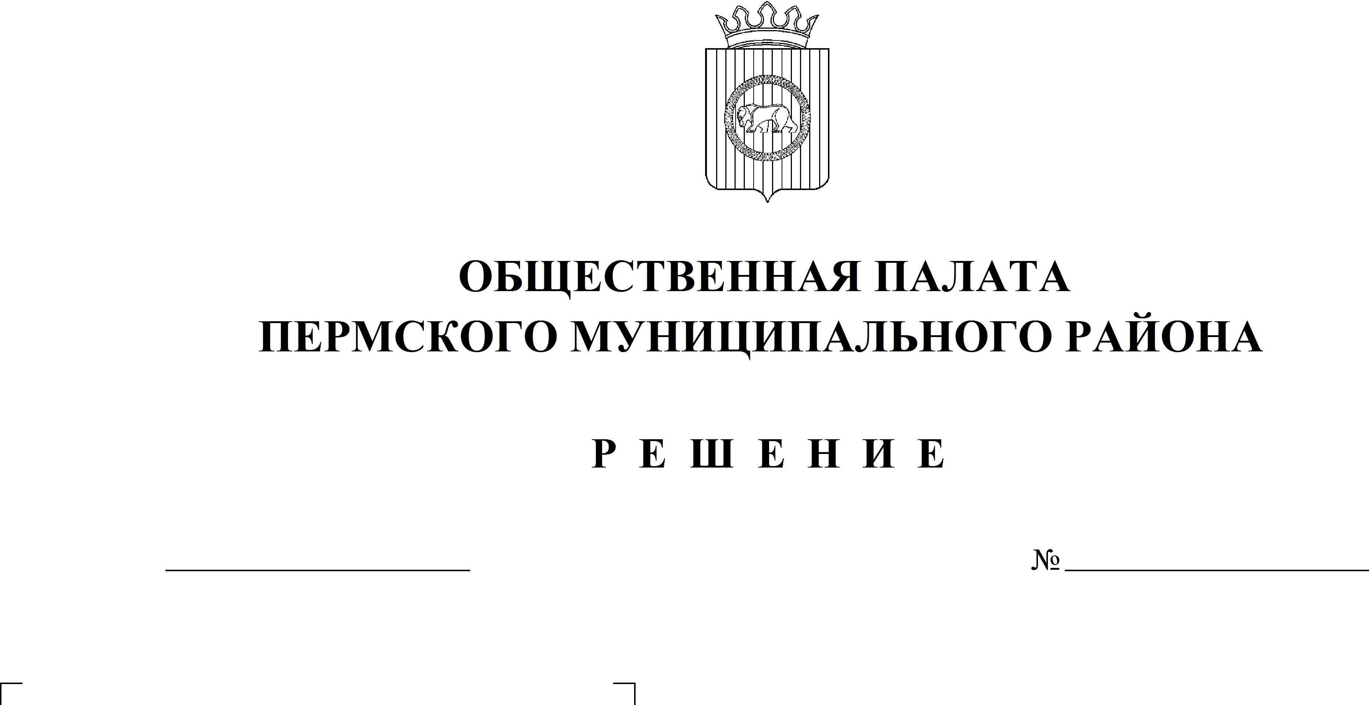

24
28.06.2021
О реализации в Пермском районе национальных проектов стратегического развития, установленных Указом Президента Российской Федерации от 07.05.2018 № 204 «О национальных целях и стратегических задачах развития Российской Федерации на период до 2024 года».

Заслушав доклад исполняющего обязанности заместителя главы администрации Пермского муниципального района по социальному развитию Норицина А.А.,
Общественная палата РЕШАЕТ:
1. Принять информацию к сведению.
2. Рекомендовать администрации Пермского муниципального района продолжить работу в данном направлении.
3. Рекомендовать членам Общественной палаты Пермского муниципального района проводить работу с населением Пермского муниципального района о реализации на территории Пермского района национальных проектов «Культура» и «Образование», о строящихся объектах образования.
4. Поручить комиссии по социальному развитию Общественной палаты Пермского муниципального района курировать данный вопрос.
5. Настоящее решение вступает в силу со дня его принятия.

Председатель
Общественной палаты Е.В. Мартынова

